

Semana 6. Sumativa
Desarrollo Frontend I (PFY2201)
Formato de respuesta
Nombre Estudiante: | Fernando Fuentes Allende
Carrera: Analista programador computacional
Profesor: Marcelo Zepeda | Fecha: 21/09/2026

Capturas de pantalla — Optimizando la Lógica y Rendimiento de una Página Web con JavaScript
A continuación se documenta, con evidencia visual, la estructura del sitio GameZone construido con Bootstrap 5, las interacciones dinámicas implementadas con JavaScript (agregar al carrito, búsqueda, filtro por categoría, modal de producto) y la carga de datos externos mediante la Fetch API a partir de un archivo JSON local, incluyendo su manejo de errores.

A. Estructura de la página

1. Vista general del sitio (navbar, categorías, carrusel, catálogo y carrito)
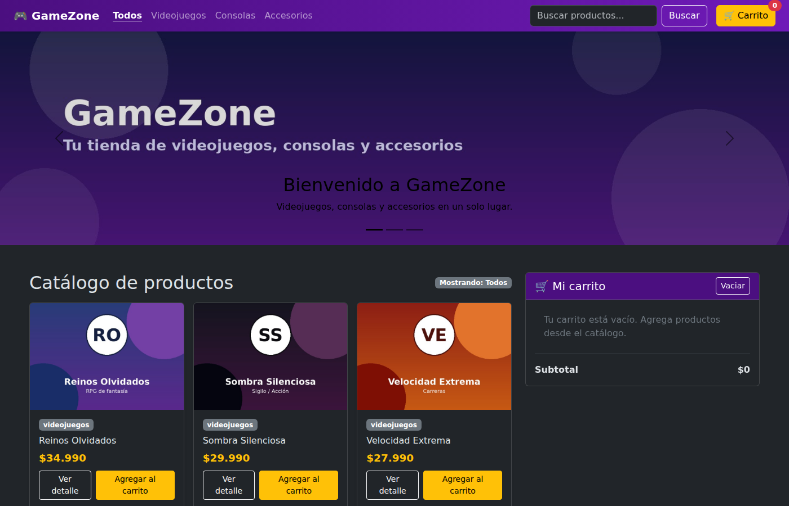
Figura 1. Vista de escritorio: navbar con marca GameZone, categorías simuladas (Todos, Videojuegos, Consolas, Accesorios), formulario de búsqueda, acceso al carrito, carrusel Bootstrap y sección de catálogo/carrito.

2. Catálogo de productos y resumen del carrito
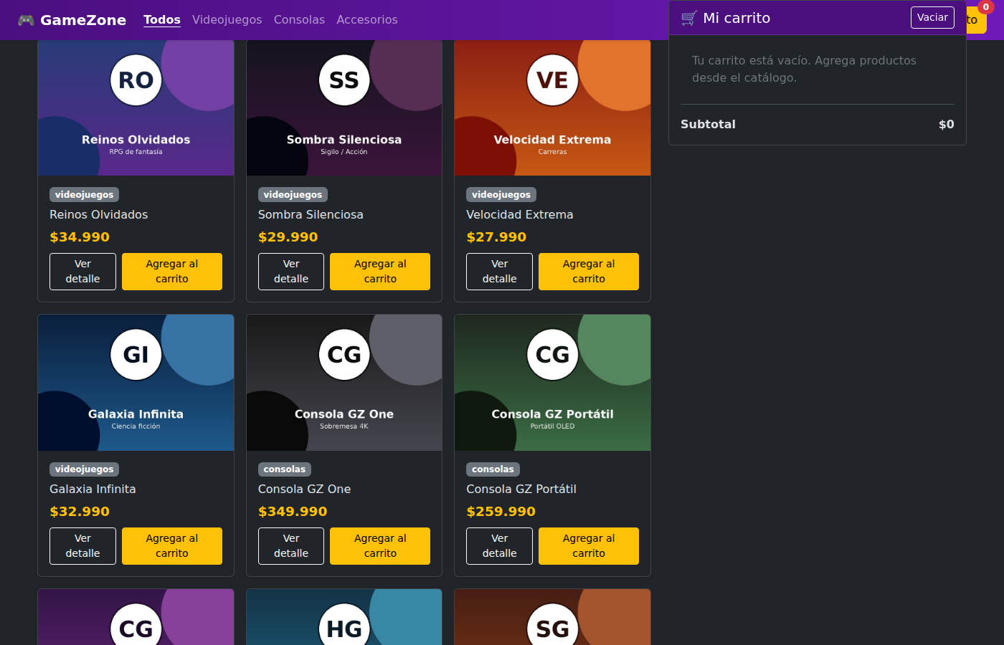
Figura 2. El catálogo (columna izquierda) y el resumen del carrito (columna derecha, sticky) se organizan en una grilla responsiva de Bootstrap 5. Ambos se construyen dinámicamente mediante JavaScript.

B. Interacciones dinámicas (eventos y manipulación del DOM)

3. Filtro por categoría simulada (evento click en el navbar)
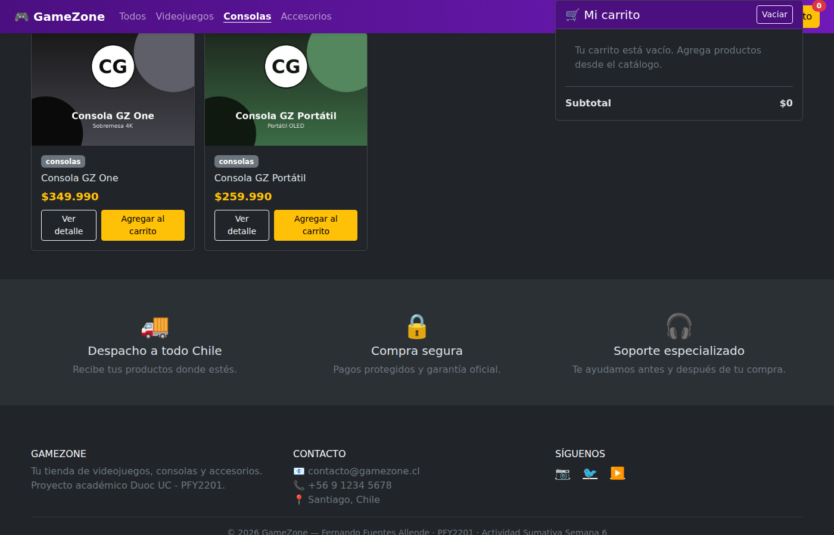
Figura 3. Al hacer clic en "Consolas" en el navbar, se filtra dinámicamente el catálogo mostrando solo los productos de esa categoría, sin recargar la página.

4. Evento click: agregar productos al carrito

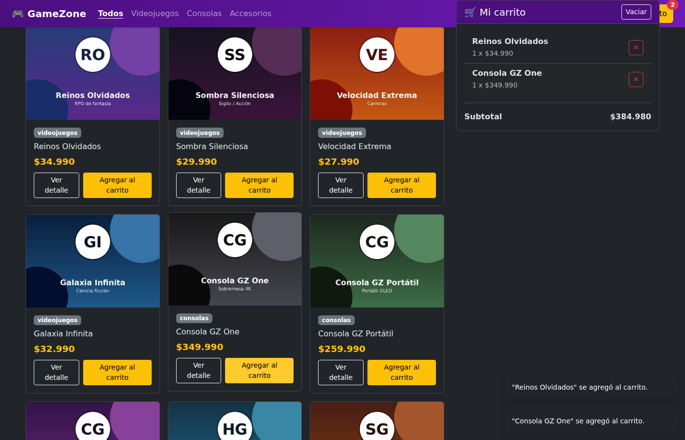
Figura 4. Al hacer clic en "Agregar al carrito", los productos se añaden y el resumen del carrito se reconstruye dinámicamente (createElement/appendChild), mostrando cantidad, subtotal por ítem y subtotal total. El contador del navbar también se actualiza.

5. Notificación dinámica (toast) de confirmación
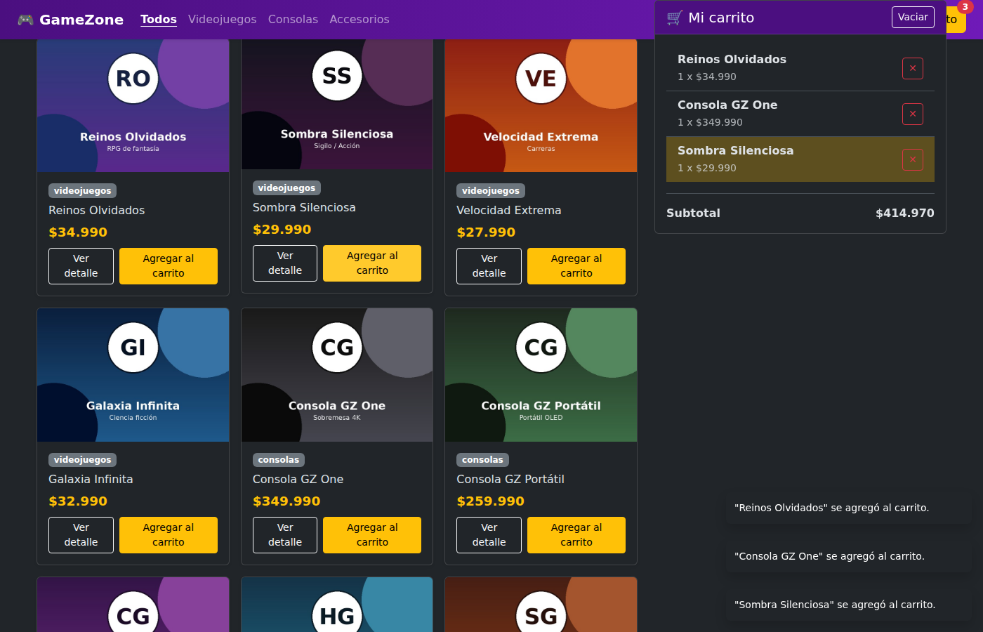
Figura 5. Cada vez que se agrega un producto, se crea dinámicamente una notificación "toast" que confirma la acción y se elimina sola del DOM tras 2.5 segundos.

6. Modal de detalle de producto (componente avanzado de Bootstrap)
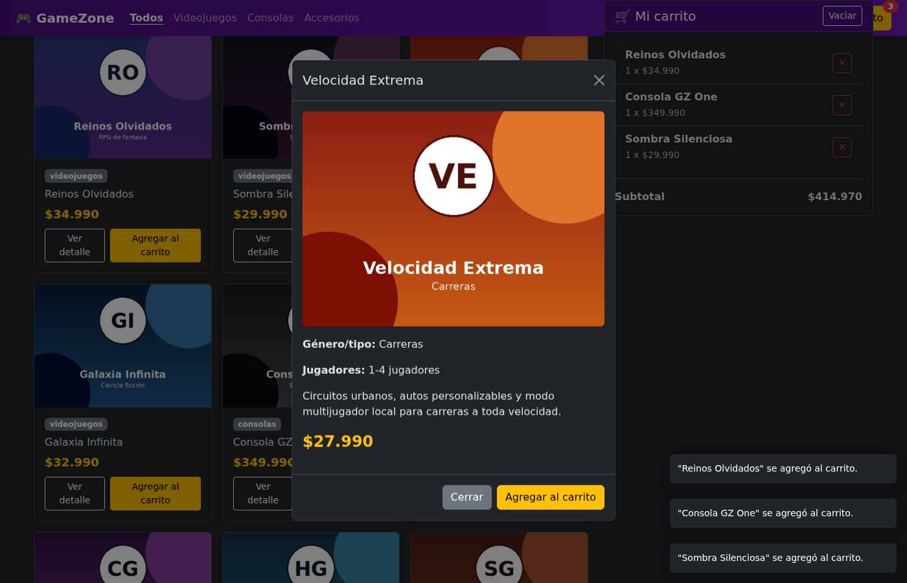
Figura 6. Al hacer clic en "Ver detalle", un modal de Bootstrap se rellena dinámicamente con la información del producto (imagen, género, jugadores, descripción y precio) y permite agregarlo al carrito desde el mismo modal.

7. Evento submit: búsqueda con resultados
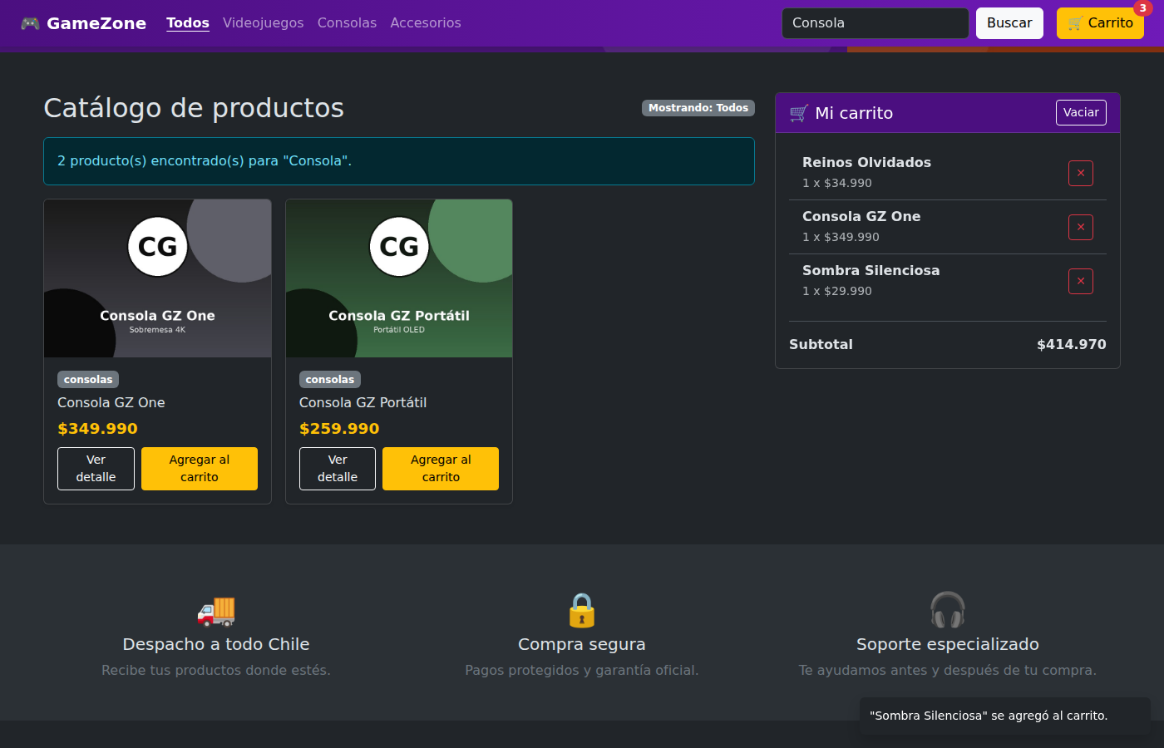
Figura 7. Al enviar el formulario de búsqueda (evento submit interceptado con preventDefault()), el catálogo se filtra dinámicamente según el texto ingresado y se informa la cantidad de coincidencias encontradas.

8. Evento submit: búsqueda sin resultados
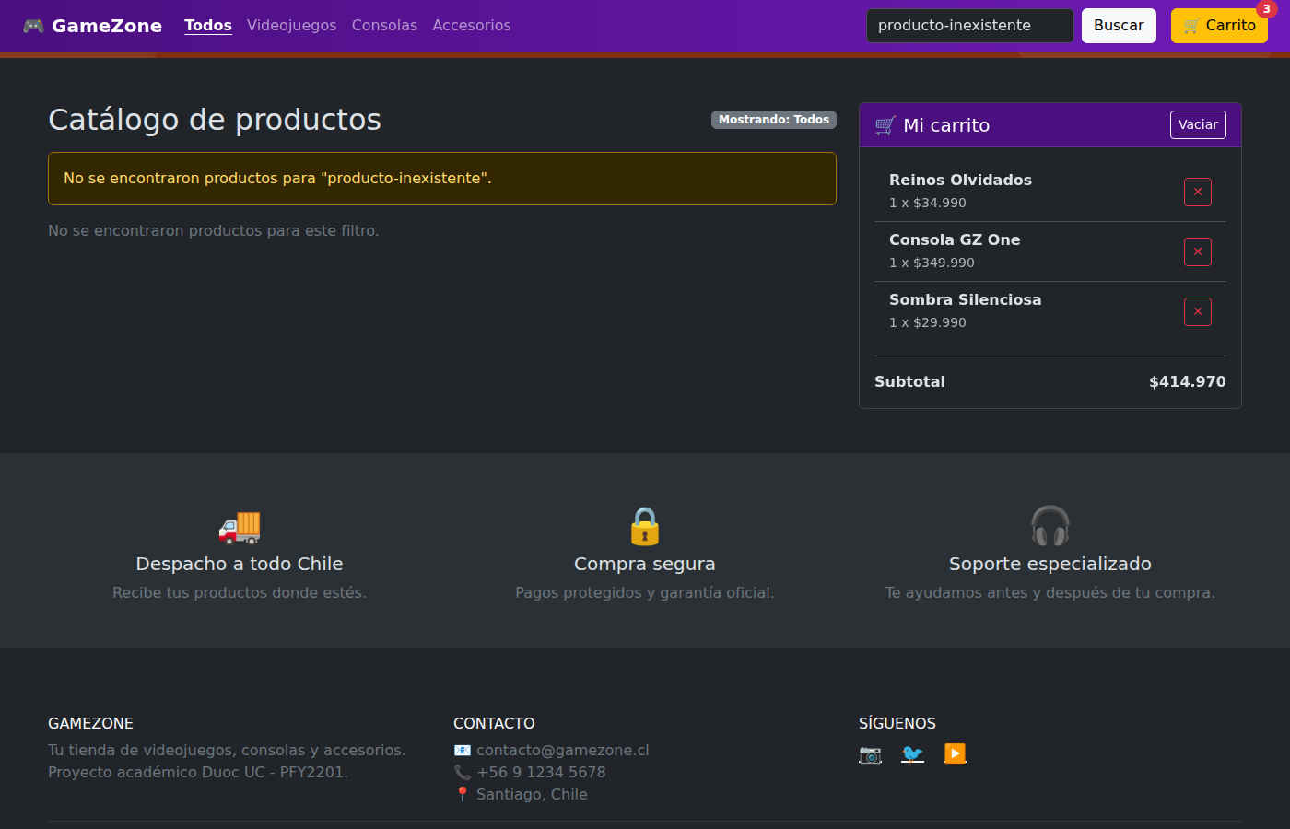
Figura 8. Si la búsqueda no encuentra coincidencias, se muestra un mensaje amigable en lugar de dejar el catálogo vacío sin explicación.

C. Carga de datos con la Fetch API (archivo JSON local)

9. Gestión de errores de la Fetch API
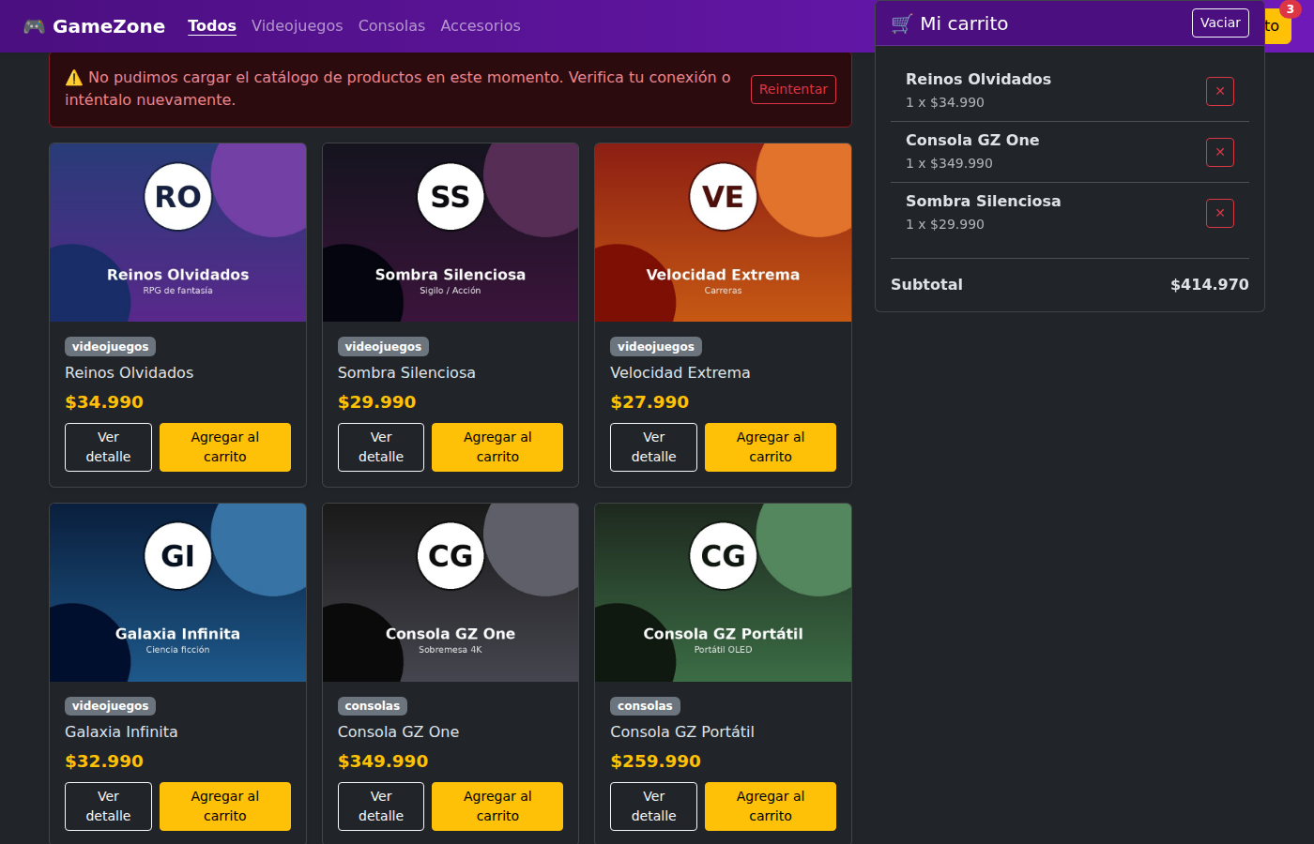
Figura 9. Simulando una falla de red, la promesa de fetch() se rechaza, el bloque .catch() captura el error y el DOM muestra una alerta amigable con un botón "Reintentar", en vez de dejar el catálogo vacío o roto.

10. Recuperación exitosa de la Fetch API tras reintentar
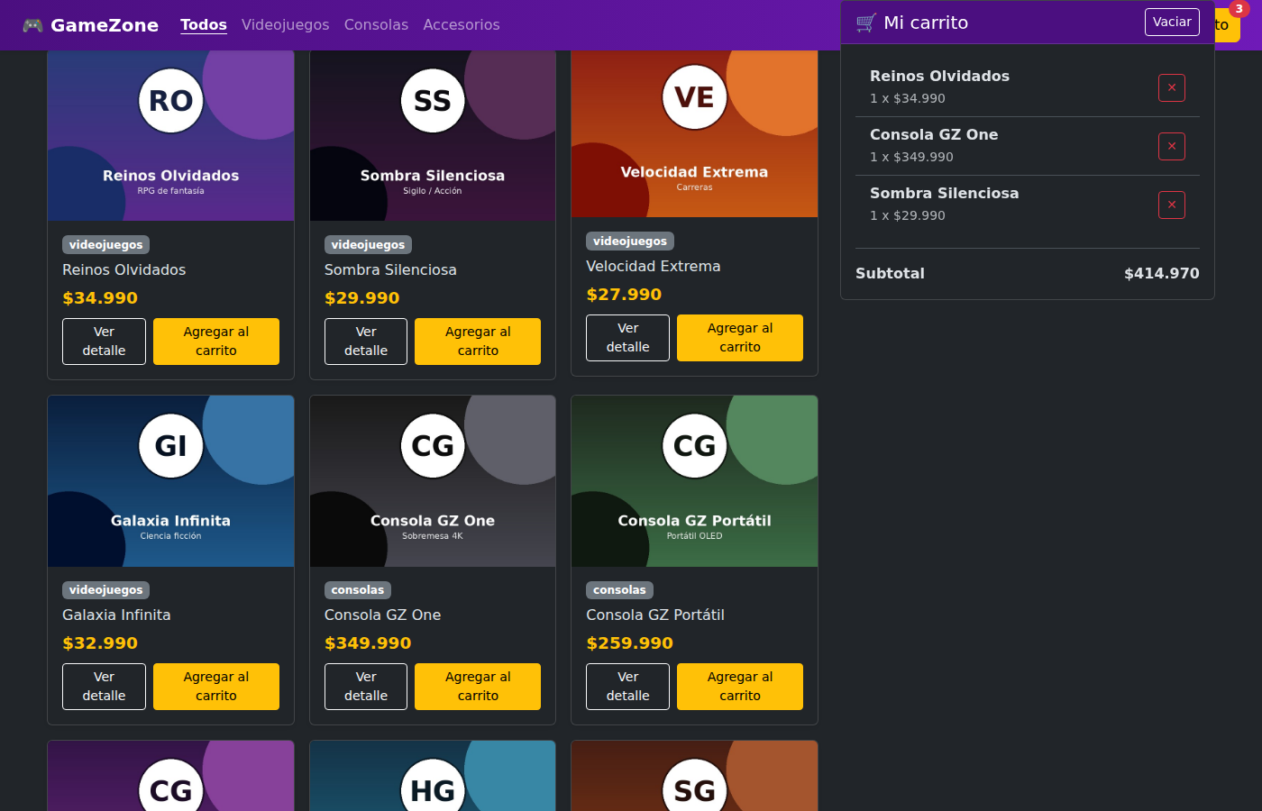
Figura 10. Al presionar "Reintentar", se vuelve a ejecutar fetch('assets/data/productos.json') y, esta vez, la promesa se resuelve correctamente, cargando los 9 productos del catálogo local.

D. Verificación responsiva

11. Vista de tablet (768 px)
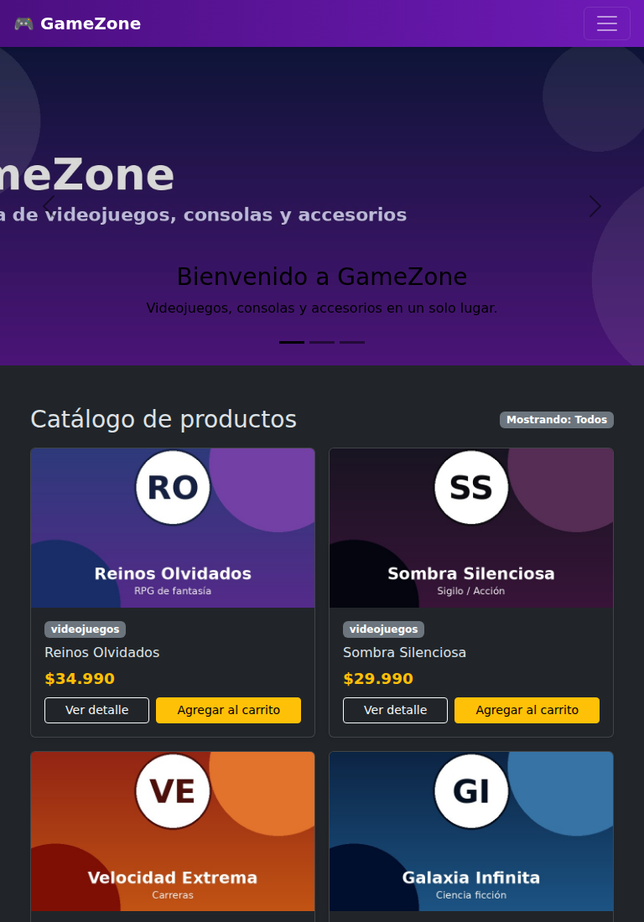
Figura 11. El sitio conserva toda su interactividad y responsividad (heredada de Bootstrap 5) en tablet.

12. Vista móvil (375 px)

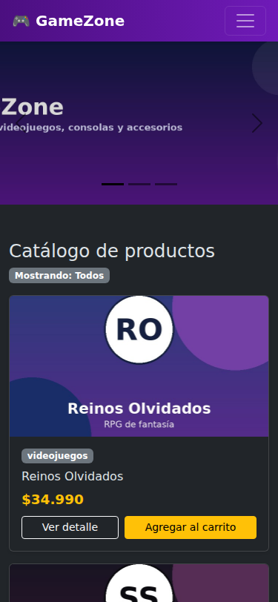
Figura 12. Vista móvil: navbar colapsado, hero y catálogo reorganizados en una sola columna.

13. Menú de navegación móvil desplegado
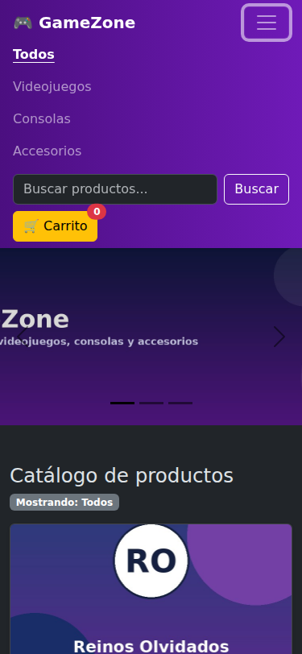
Figura 13. Menú desplegado en móvil, incluyendo categorías simuladas, formulario de búsqueda y acceso al carrito con su contador dinámico.

Estructura del proyecto web:
FernandoFuentes_PFY2201_Optimizacion_Semana6_proyecto/
├── index.html
├── assets/
│ ├── css/
│ │ └── gamezone-s6.css
│ ├── js/
│ │ └── gamezone-s6.js
│ ├── img/
│ │ ├── banner-hero.jpg, banner2.jpg, banner3.jpg
│ │ └── juego1-4.jpg, consola1-2.jpg, control.jpg, headset.jpg, silla.jpg
│ └── data/
│ └── productos.json
└── docs/
└── FernandoFuentes_PFY2201_Capturas_Semana6.docx
Nota: el catálogo de productos se carga desde un archivo JSON local (assets/data/productos.json) mediante la Fetch API, cumpliendo con el requisito de no depender de una API pública externa. Si el archivo no puede cargarse (por ejemplo, al abrir el sitio directamente desde el disco sin servidor local, lo que activa restricciones CORS del navegador para peticiones fetch sobre file://), el propio código maneja el error y ofrece reintentar, tal como se documenta en las Figuras 9 y 10. Para una experiencia completa se recomienda servir el sitio mediante un servidor local (por ejemplo, la extensión Live Server de VS Code) o mediante GitHub Pages.



Reservados todos los derechos Fundación Instituto Profesional Duoc UC. No se permite copiar, reproducir, reeditar, descargar, publicar, emitir, difundir, de forma total o parcial la presente obra, ni su incorporación a un sistema informático, ni su transmisión en cualquier forma o por cualquier medio (electrónico, mecánico, fotocopia, grabación u otros) sin autorización previa y por escrito de Fundación Instituto Profesional Duoc UC La infracción de dichos derechos puede constituir un delito contra la propiedad intelectual.

